醋酸乙烯及EVA一体化项目（一期工程）

醋酸乙烯地块工业水接入公开采购文件

采购单位：江苏索普新材料科技有限公司

采购日期： 2025年8月 日

一、采购概况：

（一）采购项目名称：醋酸乙烯及 EVA 一体化项目（一期工程）醋酸乙烯地块工业水接入

（二）服务时间： 签订合同后10日内完成所有服务事项。

（三）服务地点： 江苏索普新材料科技有限公司 ；

（四）报价截止时间2025年 9月 2日14：00时（北京时间）；

（五）评审时间2025年 9 月 2 日14：00时（北京时间）；

（六）评审地点：江苏索普(集团)有限公司评审中心；

（七）采购公示：采购信息将在索普集团官网公示，请各报价人登录http://www.sopo.com.cn查询。

二、采购内容

（一）采购项目内容 ：在孩溪路北侧园区原DN400球管指定位置加装DN400x400三通,并连接DN400PE管，将该管线通过地下拉管过孩溪路后至醋酸乙烯地块西北角，在末端安装DN400流量计(水表)，详**见图一、图二** ：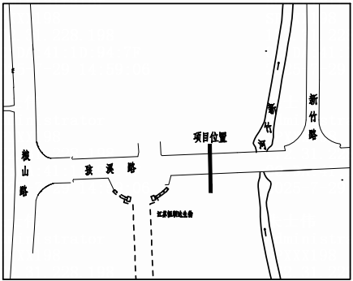

**图一**

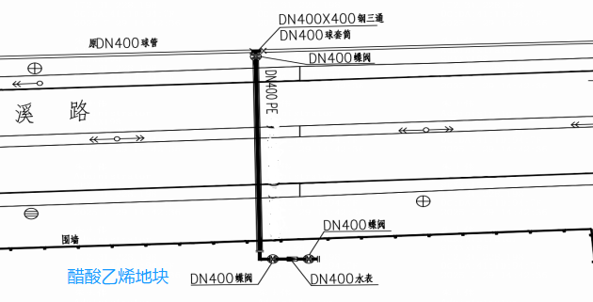

**图二**

（二）承包方式 ：包设计、包工包料、包工期、包质量、包安全文明施工、包施工前相关手续办理及施工完与化工园区相关单位交接。

（三）质量标准 ：质量要求达到国家现行施工验收规范合格标准，设备及材料质量符合国家相关标准及采购文件要求。由于施工质量问题造成的返工、工期延误等均由承包方负责。

（四）现场勘察：不组织

三、报价人资质与要求：

（一）报价人资质要求：

1、具有独立承担民事法律责任的能力。

2、具有良好的商业信誉和健全的财务会计制度。

3、具有履行合同所必需的设备和专业技术能力。

4、近三年内在经营活动中无重大违法记录；未被“信用中国”网站（www.creditchina.gov.cn）列入失信被执行人、重大税收违法案件当事人名单、政府采购严重失信行为记录名单。

5、具有建设行政主管部门颁发的有效的市政公用工程施工总承包叁级及以上资质，且具有有效的安全生产许可证，并在人员、设备、资金等方面具有相应的施工能力。施工单位应具备丰富的市政工程施工经验，有能力组织高效的施工团队确保项目顺利实施。

6、设计资质要求：具有建设行政主管部门颁发的有效的工程设计市政行业（给水工程）乙级及以上资质，或工程设计综合甲级资质，并在人员、设备、资金等方面具有相应的设计能力。设计单位应具备完善的设计质量保证体系，能够提供优质的设计服务。

7、拟选派项目经理要求：建筑工程专业注册建造师二级（含）以上；具备项目经理安全生产考核合格证（B类）；项目经理无在建工程承诺书以及报价单位为其缴纳的近三个月社保证明。

8、本项目设计部分报价人可以委托满足上述设计资质的设计单位进行设计，施工部分不得转包或分包。

(二)技术要求:

1、本工程涉及的规范、标准、图集等最新颁布日期的合规性文件包括但不限《07MS101市政给水管道工程及附属设施》图集、《建筑机械使用安全技术规程》JGJ33、《施工现场临时用电安全技术规范》JGJ46等，报价方应严格遵守。

2、球墨铸铁管及配件应符合国家标准《水及燃气用球墨铸铁管、管件和附件》(GB/T13295-2019),球墨铸铁三通形式为一承一插一平。过路拉管大小为DN400,材料采用PE SDR17自来水管(食品级)，管材及配件应符合国家标准(GB/T1663.2-2018),两端连接部分采用DN400钢管连接。管道的施工及验收严格按《给水排水管道工程施工及验收规范》(GB50268-2008)进行。

3、工业水接水管道安装严格按照《给排水管道工程施工及验收规范》进行施工，建议拟采用有工业水管道施工经验单位进行施工；

4、在对新材料园区海溪路段 DN400 主管道关阀破口碰接时，需发停水通知下游客户企业，需提前2天报备镇江港源水务有限责任公司。在 DN400主管道碰接施工时长不允许超8小时，避免造成相关企业无法正常生产；

5、因港源水务工业水用水客户均为同品牌电磁水表，为便于后期水表维护及远程抄表系统对接，工业水计量水表必须选用如下品牌(托安信电磁水表，型号:DN400双电源R485波特率2400)电磁水表；

6、水表远程传输仪表箱制作安装且在现场安装位置需预留220V电源接入仪表箱，安装后需对接水表远程传输系统及负责系统内增加点位数，完成系统对接调试工作；

7、该接水项目正式施工时需提前报备镇江港源水务有限责任公司，该公司将不定时对现场务有解进行指导巡查；

8、孩溪路北侧管线要安装蝶阀及单独阀门井，供至醋酸乙烯地块围墙内管线要有电磁水表，并有远传装置与化工园区供工业水单位系统相连。电磁水表前要有蝶阀，后要有止回阀及蝶阀，蝶阀要有单独阀门井（**具体见DN400水表节点大样图**）。报价单位所提供电磁水表及远传系统等设备要与化工园区供水单位相一致，确保正常供水时计量无异议；

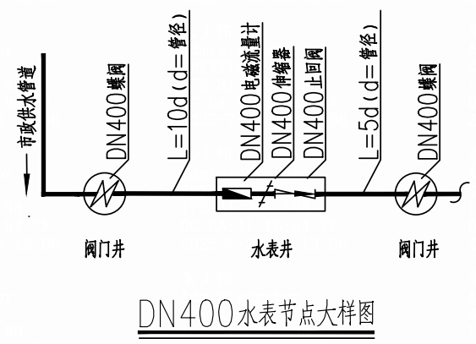

9、醋酸乙烯地块工业水接入完成后，报价单位以电磁水表为界限，电磁水表前管线要交于化工园区供水单位管理，并负责完成相关交接手续。

（三）报价文件应提供材料：

1.资质证明：报价公司的营业执照复印件、资质等级证书复印件、报价授权人证明，以上材料均需加盖公章。

2、“报价资质与要求”均需加盖公章，其中项目经理无在建工程承诺书需为原件。

3.报价表写明项目报价（加盖公章）。

4. 报价单位必须在封面标注单位联系人及联系电话（加盖公章）。

四、报价：

（一）报价方式：报价为含增值税价。本次采购采用固定总价方式，现场施工所产生的所有费用均包含在总价中。

（二）付款方式：

本工程无预付款；

本项工程报价方提供完整的竣工资料，并经验收达到合同质量要求经采购单位、监理单位验收合格并满足园区供水单位要求完成交接后方可办理竣工结算。报价方按采购单位审计机构的审定单开具增值税专用发票后30日内，一次性付清，现汇支付。

如国家税率调整，按合同含税价格/（1+合同约定税率）*（1+国家规定的新税率）调整合同价格开具发票；

（三）本项目报价可通过线下方式进行：

采用线下报价应将报价书及相关资料以密封袋形式送达，密封袋外包装必须用“封条”密封，封条“格式自定”，另需加盖公章、法人章，填写密封日期；在密封袋封面上需注明“报价项目名称，报价方名称、地址、联系人、联系电话”等，如快递邮件破损或封面无报价注释被误拆，我方概不负责；且必须在报价截止日之前送达，逾期将作无效报价处理。

（四）与本报价有关的一切往来通讯请密封寄：

公司：醋酸乙烯及 EVA 一体化项目（一期工程）项目组

地址：江苏省镇江市京口区求索路101号

邮编：212006

收件人：朱工 联系电话：13405588576

（五）凡对采购文件条款有疑义的，请在评审前按以下方式联系：

联系单位：醋酸乙烯及 EVA 一体化项目（一期工程）项目组

地址：江苏省镇江市京口区求索路101号，邮编：212006

采购业务联系人：朱工 电话：13405588576

采购部门负责人：盛经理 电话：13952852568

五、评审、询价中止及无效报价：

（一）评审

本项目由采购人组织评审小组负责评审工作，对各报价人报价进行评审，确定最终中选人。

1.请各报价人保持通讯畅通，便于评审小组在评审现场电话联系。

2.评审小组不得泄露各报价人的报价。

3.在能够满足采购人要求的报价人中选择报价最低的一家报价人作为中选侯选人。

（二）询价中止

采购人如发现采购过程中存在扰乱采购人经营秩序的恶劣情况，经采购人评审小组评定可作询价中止处理，并可将相关报价方列入供应商负面清单，不再接受参与报价工作。

（三）无效报价

1. 凡报价人不具备采购人明确要求资质的，或报价文件填写不完整、报价有空项的，或不符合技术要求条款的，或者存在其他不符合采购人有关要求的问题，经采购人评审小组评定，可作无效报价处理。
2. 报价人应如实提供符合市场规律和自身成本的合理报价。如果报价人的报价与市场价格明显偏离并因此影响了采购活动的公正合理性，损害了采购人的正当利益，经采购人评审小组评定，可作无效报价处理。

五、其他注意事项：

（一）违约责任：

如报价人没有按照规定的时间交货或提供服务，报价人将支付违约金，违约金应从服务金中扣除，未提供服务的违约金逾期每日应按合同总金额的1%计收。但未提供服务超过20日，采购人有权解除合同,要求报价人五个工作日内返还报价人合同货款并按合同总额20%追究报价人违约责任。

（二）报价人应严格按照采购文件约定与采购方签订供需合同，并按合同约定做好物资供应和服务工作。对报价人所有违背采购文件及合同约定的行为，采购人均可持续保留与报价人中止合作的一切权利。

（三）如因报价人不能正常履约，如严重影响采购人生产经营活动的，采购人将依法追究报价方法律责任。

（四）报价人在无正当理由不与采购人签订合同的，将承担违约责任，列入采购人供应商负面清单。

（五）报价人应详细阅读本采购书，参与报价报价即视为对本采购书所列之条款均表示接受。

（六）采购人对违反约定的报价人将按《江苏索普新材料科技有限公司供应商负面清单管理规定》对报价人进行管理考核。

（七）本次采购解释权归醋酸乙烯及 EVA 一体化项目（一期工程）项目组；采购业务监督电话：0511-88995105.

# 报价函

江苏索普新材料科技有限公司：

(报价单位全称)授权(全权代表姓名)(职务、职称)为全权代表，参加贵方组织的自主公开采购有关活动，并对该项目进行报价。

据已收到的的采购文件，我单位经研究采购文件和有关资料后，醋酸乙烯及 EVA 一体化项目（一期工程）醋酸乙烯地块工业水接入报价为： 。增值税税率： 。

我单位选派的项目经理：姓名： 身份证号：

联系方式： 。

3、我公司已详细审查全部自主公开采购文件，包括补充文件（如有）。我公司完全理解并同意放弃对这方面有不明及误解的权力，同时完全接受自主公开采购文件所有条款。如果自主公开采购文件有相互矛盾之处，我公司同意按贵方的解释处理；

4、我公司愿意向江苏索普新材料科技有限公司提供任何与该项报价有关的数据、情况和技术资料，完全理解贵方不一定接受最低价的报价或收到的任何报价；

5、对自主公开采购文件的不接受项：

我公司郑重承诺：遵守江苏索普新材料科技有限公司自主公开采购文件中的全部规定，及时签订合同,并承担合同规定的责任和义务；在报价过程中将严格遵守江苏索普新材料科技有限公司自主公开采购的各项管理要求；不发生与关联公司共同参与报价竞争情况，不发生串通报价情况；所提供信息真实、准确、合法、有效，不存在为规避江苏索普新材料科技有限公司有关要求采取的变通行为。上述信息如有虚假我公司将承担法律责任，同意按江苏索普新材料科技有限公司相关管理规定接受处理。我公司将严格遵守江苏索普新材料科技有限公司对供应商管理的要求，无条件接受和配合江苏索普新材料科技有限公司或其委托的有关机构进行的与上述内容相关的核查与审计。

全权代表（签字）：

联系电话：

报价单位（盖章）：

日期：

附件：

未担任其他在建工程项目经理承诺书

江苏索普新材料科技有限公司:

我方在此声明，我方拟派往醋酸乙烯及 EVA 一体化项目（一期工程）醋酸乙烯地块工程(以下简称“本工程”)的项目经理_____(项目经理姓名)现阶段没有担任任何在施建设工程项目的项目经理。

我方保证本次报价所有内容和资料均真实、有效、准确，并愿意承担因我方就此弄虚作假所引起的一切法律后果。

报价人： (盖章)

法定代表人： (签字)

__月__日